2024-2025（人教版）九年级上册期末达标测试卷
【历史】
一、选择题（本大题共15小题，每小题2分，共30分）
1. 古希腊历史学家希罗多德说：“埃及是尼罗河的馈赠”。对此理解最准确的是（ C ）
A．埃及奴隶制国家建在尼罗河边
B．埃及人都喝尼罗河的水长大
C．尼罗河的自然环境孕育了古埃及文明
D．尼罗河是世界上最长的河流。
2. 西方有一句谚语说：“辉煌属于希腊，宏伟属于罗马。”希腊的“辉煌”主要得益于（ B ）
A.种姓制度 B.雅典民主政治 C.中央集权制 D.军事独裁
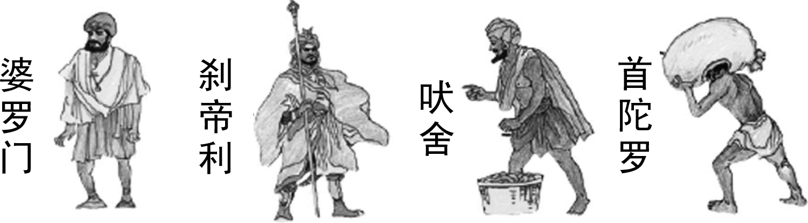
3. 下图反映的历史信息是（ A ）

A．古代印度的种姓制度 B．西周分封制
C．西欧封建等级制度 D．日本封建等级制度
4. 某历史兴趣小组在开展研究性学习时收集了亚历山大东征、丝绸之路、马可·波罗来华等素材，请你判断他们的研究主题是（ B ）A.帝国的扩张与崛起 B.文明的冲撞与融合
C.中外经济文化交流 D.中华文明的吸引力
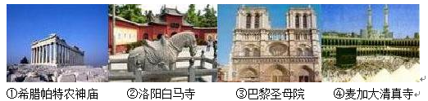
5. 如图，佛教、基督教、伊斯兰教并称为世界三大宗教。下列图片中的建筑与三大宗教有关的是（ C ）

A．①②③ B．①②④ C．②③④ D．①③④
6. “阿里，阿里巴巴，阿里巴巴是个快乐的青年……”这首歌中的“阿里巴巴”是中国儿童非常喜欢的动画片中的一个人物，这个人物及他的故事出自（ D ）
A．《荷马史诗》 B．《俄底浦斯王》
C．《哈姆雷特》 D．《天方夜谭》
7.“在公元1400年以后的两百年间，欧洲绘图人笔下的几大块陆地宛如正在成长的胚胎，逐渐由模糊的团状，演变成我们今天所熟悉的清晰可见的模样。”这主要是因为（ B ）
A．文艺复兴的兴起 B．新航路的开辟
C．早期的殖民活动 D．资产阶级革命
8．英、美、法早期资产阶级革命中颁布的文献《权利法案》、《独立宣言》、《人权宣言》都体现了本国的时代特征，它们的共同点主要表现在（ A ）
A．维护资产阶级利益 B．反对君主专制、建立共和国
C．反对殖民压迫、实现民族独立 D．建立君主立宪制、限制王权
9. 拿破仑在逝世前说了一段话：“我是一位新普罗米修斯……我曾从天上窃了火种，作为一份礼物，奉献给法兰西。”拿破仑奉献给法兰西的“火种”是（ D ）
A．赫赫战功 B．建立法兰西共和国
C．加冕称帝 D．《拿破仑法典》
10. 查尔斯·P 金德尔伯格在《世界经济霸权1500--1990 》一书中记录的英国每年申请专利数变化如下图。下列现象与图中反映的历史事实有明显因果关系的是（ C ）
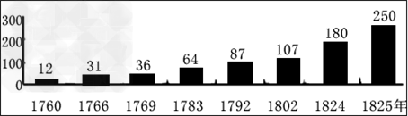

A．君主立宪制的形成 B．殖民霸权的确立
C．工业革命的发展 D．垄断组织的出现
11. 16世纪起，欧洲殖民者进行了罪恶的贩卖黑人贸易，黑奴贩卖的起点和终点分别是（ B ）
A．非洲——欧洲 B．非洲——美洲
C．美洲——欧洲 D．欧洲——美洲
12. 《共产党宣言》指出：“工人革命的第一步就是使无产阶级上升为统治阶级，争取民主。”对这一理论观点进行第一次伟大尝试的是（ A ）
A．巴黎公社 B．俄国十月革命 C．宪章运动 D．新中国成立
13. 1862年10月，马克思在《北美事件》一文中大胆预言：“在美国历史和人类历史上，林肯必将与华盛顿齐名!”马克思这一预言的依据是林肯（ D ）
A．领导北美人民赢得了独立战争的胜利
B．参与制定和完善了美国1787年宪法
C．消除了美国社会存在的种族歧视现象
D．颁布《宅地法》和《解放黑人奴隶宣言》
14. 纽约一家报纸赞叹某一发明：“这是一个阳光球，是真正的阿拉丁神灯。”这一赞叹出现在（ C ）
A．文艺复兴时期 B．第一次工业革命时期
C．第二次工业革命时期 D．第三次科技革命时期
15. 在20世纪最后一期的《时代》周刊中，评选出了一位“世纪人物”。《时代》周刊称他为“天才、政治难民、人道主义者、原子和宇宙谜的开启者”“以其最伟大的思想和无与伦比的形象独占鳌头”。这个世纪人物应是 （ D ）
A. 牛顿 B. 爱迪生 C. 贝尔 D. 爱因斯坦

二、辨析改错（共8分）
16.辨别下列史实的正误，在题前【 】内正确的打“√”；错误的打“×”，并加以改正。
【 √ 】（1）19世纪40年代《共产党宣言》的发表，标志着马克思主义的诞生。
改正：
【 × 】（2）美国内战期间，联邦政府颁布了《宅地发》，极大地调动了黑人奴隶的革命热情，很快扭转了战局。
改正：把“《宅地发》”改为“《解放黑人奴隶宣言》”。
【 × 】（3）《九国公约》的签订，既是霸权主义、强权政治的体现；又使绥靖政策发挥到极致。
改正：把“《九国公约》”改为“《慕尼黑协定》”。
【 × 】（4）20世纪末，欧共体的成立，加速了欧洲一体化的进程。
改正：把“欧共体”改为“欧盟”。

三、组合列举（每空1分，共10分）
17.近现代以来，文学、科学、艺术领域都取得了繁荣发展。根据提示完成下列内容。
①提倡自由、平等，坚决反对封建专制制度和天主教会，主张君主立宪制的启蒙运动的代表人物是伏尔泰。
②《复活》的作者善于刻画人物思想感情的产生和变化，使人物形象栩栩如生，因此被誉为心理描写大师。
⑧英国科学家牛顿的力学体系为工业革命的开展奠定了理论基础。
④20世纪20年代，揭露和批判资本主义社会的黑暗和罪恶的批判现实主义小说是《美国的美剧》。
⑤通过绘画作品控诉德、意法西斯在西班牙犯下血腥暴行的艺术家是毕加索。

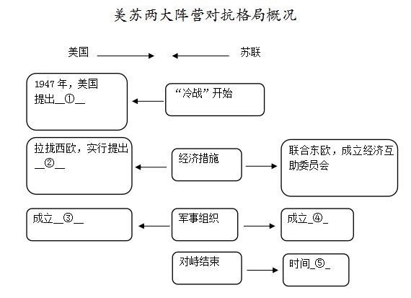
18.第二次世界大战后，美苏演绎了大国争霸的风云。请你完成下列内容。

请将填充结果写在此处：
①杜鲁门主义；②马歇尔计划；③北约；④华约；⑤1991年。

三、综合题（本大题共4小题，共52分。）
19、（10分）阅读下列材料，回答相关问题。
材料一：诏书规定：第一，效法隋唐的均田制，实行“班田收授法”；第二，关于租税，效法唐朝租庸调制；第三，确立中央集权国家制度；第四，兵制方面，京师设置五卫府，地方设军团，公民服兵役，废除贵族世袭控制军事的特权。
——《世界古代史资料选辑》
材料二：阿拉伯学者翻译了许多古希腊著作，把古代文化的光辉重新展现在西欧人眼前。阿拉伯人还创立了完整的代数学。世界名著《一千零一夜》（即《天方夜谭》）是由阿拉伯人根据各民族的民间故事汇集整理而成的。阿拉伯的建筑也十分著名，他们制造了比较精密的测天仪，在很多大城市中设立天文台，专门观测天象。
材料三：阿拉伯商人奔波于亚、非、欧三大洲之间。中国的罗盘针、造纸术、火药和火器，以及数学、化学、医学等知识，由阿拉伯人传到西方。他们给中国带来了阿拉伯的天文学、医学知识，也带来了伊斯兰教和伊斯兰文化。
（1）材料一反映的是哪国的什么改革？
日本；大化改新；
（2）根据材料一并结合所学，分析这场改革在该国历史上具有怎样深远的影响？
使日本发展成为一个中央集权制的封建国家。
（3）根据材料二，概括中古时代的阿拉伯人取得了哪些重要的文化成就。
翻译了大量的希腊、波斯、印度典籍；改造了古印度人从0到9的计数法，形成了“阿拉伯数字”；创造了完整的代数学；《医学集成》和《医典》两书长期被欧洲医学界奉为经典；脍炙人口的《天方夜谭》是阿拉伯文学的瑰宝；也为世界留下了许多壮观的建筑等。
（4）根据材料三，请你说说阿拉伯人在东西方文化交流中起了什么作用。
阿拉伯人担当了沟通东西方文化的角色，为世界文化的发展作出了卓越贡献。

20、（7分） 阅读下列材料，回答问题。
材料一 19世纪60-70年代，为摆脱统治危机和解决内部矛盾，东西方一些国家掀起了一场国家体制改革和革命的潮流。
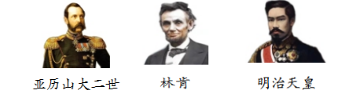

材料二 在二十世纪二三十年代，两个后来成为世界争霸对手的苏联和美国都先后面临严重的经济、政治危机。他们为了抗衡危机、挽救国家现有的政治制度、维护社会的稳定，在经济、社会领域进行了卓有成效的改革。
请回答：
（1）材料一中三位人物分别进行的改革（革命）相关事件产生了什么共同影响？
都促进（推动）了本国资本主义的发展。
（2）材料二中提到的两个国家的改革分别指的是什么事件？
新经济政策；罗斯福新政
（3）美、日、俄的革命和改革，使他们的经济得以迅速发展，这给你怎样的启示？
顺应历史潮流的改革和革命是推动社会进步的动力，改革和革命能促进生产力的发展等。

21、（15分）根据下列材料，回答问题：
第二次世界大战是人类历史上一场空前的浩劫。
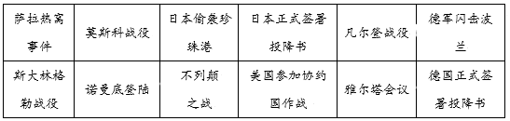
材料一 两次世界大战的关键词

（1）从材料一中选出有关第二次世界大战的关键词（至少4个）。
斯大林格勒战役、诺曼底登陆、不列颠之战、雅尔塔会议；
（2）参照选出的关键词并结合所学，分别写出标志第二次世界大战的进程中转折和结束的事件。
转折：斯大林格勒战役。
结束：日本正式签署投降书
材料二 海报《纹死希特勒》（苏）库丸尼茨基1942年绘制
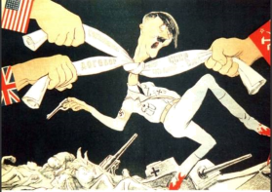

（3）这幅海报出现的历史背景是什么？从中反映出二战胜利的主要原因是什么？
背景：1942年美英苏中等26个国家签署了《联合国家宣言》，国际反法西斯同盟建立。
原因：国际反法西斯力量的联合抗战。(言之成理即可)
（4）世界大战的硝烟，已随着时间的推移而消逝，然而战争留下的创伤依然存在。世界已跨入新世纪，可天下并不太平。反思世界大战的历史，你从中得到什么启示？
人类吸取战争的教训,珍惜来之不易的和平。联合国等国际组织应发挥重要作用。加强国际经济术合作。反对霸权主义和强权政治,用对话的方式解决国际争端等。(言之成理即可)

22 （20分）阅读下列材料，回答问题。
材料一 (英国拥有)很大的、不断扩展的市场……英国还拥有更多的、可作工业革命的资金用的流动资本……由于行会较早瓦解，由于对传统的条块农田的圈占，英国获得了充裕的流动劳动力……贫穷的农民失去了自己的部分甚至全部的土地，被迫当租地人或打散工的人，否则，就不得不去城里找工作。
——《全球通史》
材料二 1800—1870年英国煤产量(单位：万吨)
年份 | 1800 | 1820 | 1830 | 1850 | 1860 | 1870
产量 | 1100 | 1740 | 2400 | 4940 | 8000 | 11000
——《一个岛国的崛起：英国产业革命》
材料三 随着工业革命的开展，资产阶级为了不断扩大产品销路，“奔走于全球各地。它必须到处落户，到处创业，到处建立联系。”资本主义生产方式在许多国家确立，资本主义逐步形成一个世界体系。资产阶级为了进一步扩大市场，掠夺更多的原料、劳动力，进一步向亚、非、拉美地区扩张，并使之沦为殖民地或半殖民地。
——《世界上第一次工业革命的经济社会影响》
(1)根据材料一，概括指出该学者认为工业革命首先在英国爆发需要满足的三项因素。结合所学知识，指出英国能率先开展工业革命的政治前提是什么？
因素：市场、资金、充裕的劳动力。
政治前提：确立了君主立宪制的资本主义制度。
(2)材料二表格中的数据所反映的趋势是什么？这一趋势出现的原因是什么？
趋势：英国的煤产量迅速增加。
原因：瓦特改进的蒸汽机的普遍应用。
(3)根据材料三，概括工业革命的影响。结合所学知识，列举19世纪资本主义向中国扩张和中国人民英勇抗争的例子。(各写2例)
影响：资本主义生产方式在许多国家确立；资本主义逐步形成一个世界体系；资本主义进一步向亚、非、拉美地区扩张。
扩张：鸦片战争、第二次鸦片战争、甲午中日战争等。
抗争：虎门销烟、太平军抗击洋枪队等。

